250226 과기부
과기부 재난 등을 비롯한 사회문제해결 등 논의
@26일 오후 1시 서울시청 근처 NIA 13층 1회의실
참고: 과기부 주관 재난은 정보통신사고 , GPS전파혼신, 우주전파재난, 자연우주물체의 추락/충돌이며, 최근 재난안전정보 공동이용협의회(‘24.6.4, 행안부 재난안전관리본부 주관)를 통해 행안부, 고용부, 소방청 등이 보유한 62개 공공 데이터 공유‧연계를 확정하는 등 행안부와 긴밀히 협력 중. 데이터 센터 화재, 삼성페이 먹통 등으로 디지털 재난 관리도 강화

1. 디지털 재난 관리 및 글로벌 IT 시스템 장애 대응 관련 질문
- 지난 전 세계적인 디지털 대란을 계기로 논의된 대응 방향 중에서 가장 시급한 조치는 무엇이라고 보시나요?

2. 2025년 통신재난관리기본계획 관련 질문
- 이번 2025년 통신재난관리기본계획에서 가장 중점적으로 고려된 사항은 무엇인가요?

3. 디지털 재난과 사회적 약자 보호 관련 질문
- 정보통신 재난이 발생하면 고령층, 장애인, 디지털 소외 계층이 가장 취약합니다. 이들을 보호하기 위한 맞춤형 긴급 경보 시스템이 마련되고 있나요?
- 재난 발생 시 음성 안내, 다국어 지원, 문자 대신 시각·청각 보완 수단을 활용한 재난정보 제공 등 다양한 접근성을 고려한 방안이 포함될 예정인가요?

4. 공공 데이터 공유 및 민관 협력 관련 질문
- 과기정통부는 행안부와 재난안전정보 공동이용협의회를 통해 62개 공공데이터 공유·연계를 확정했습니다. 향후 추가적인 데이터 개방 및 활용 방안이 있나요? 또 민간에서 이를 활용하도록 지원하실 계획이 있나요? (예: 민간 기업 및 연구기관이 데이터센터 및 통신재난 관련 데이터를 활용하여 위험 예측 모델을 개발할 수 있도록 지원)

관련 자료

과기정통부 주관재난(정보통신사고 등 4개)에 대한 국민행동요령 안내

https://www.msit.go.kr/bbs/view.do?sCode=user&bbsSeqNo=96&nttSeqNo=3179704
부서 비상안전기획관 담당자 조성현 연락처 044-202-4384 작성일 2022. 12. 6
우리 부가 주관하고 있는 재난 4개에 대한 국민행동요령을 안내하오니, 재난 발생시 신속하고 안전하게 대응할 수 있기를 바랍니다.
- 주관재난 : 정보통신사고 , GPS전파혼신, 우주전파재난, 자연우주물체의 추락/충돌
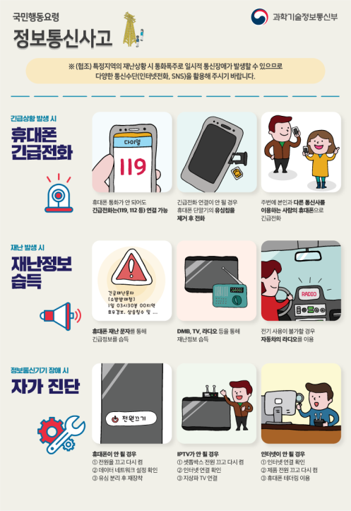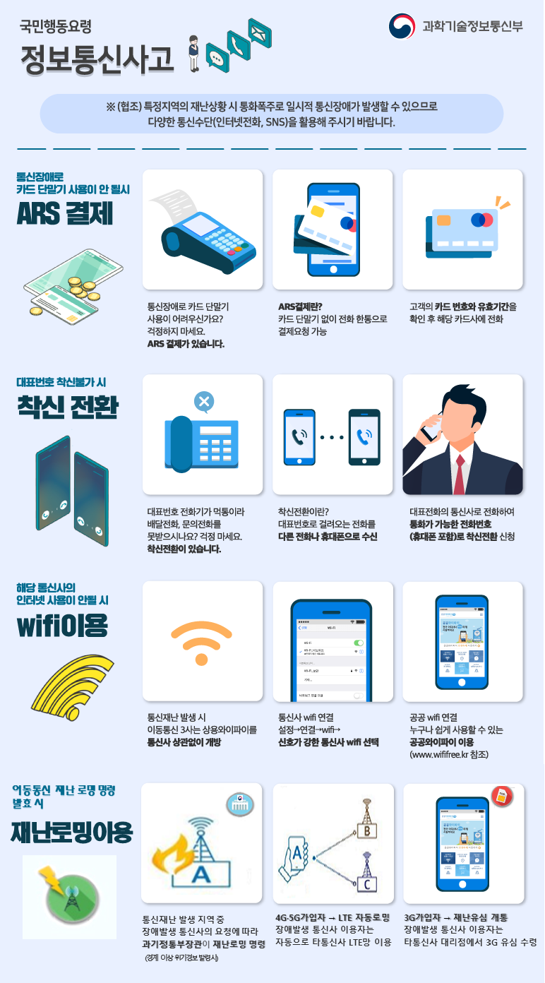

과기정통부-행안부, 국민 안전을 위한 지역 맞춤형 디지털 재난안전관리체계 구축
https://www2.korea.kr/briefing/pressReleaseView.do?newsId=156665541&pWise=sub&pWiseSub=C2
2024.12.13 과학기술정보통신부

[행안부와 과기부] 양 부처는 정확하고 신뢰성 높은 재난안전관리 체계 구축을 위해 긴밀한 협력을 이어오고 있다. 지난 6월에는 재난안전정보 공동이용협의회(‘24.6.4, 행안부 재난안전관리본부 주관)를 통해 행안부, 고용부, 소방청 등이 보유한 62개 공공 데이터 공유‧연계를 확정하였고, 지난 8월에는 과기정통부-행안부 공동으로 재난안전관리 체계 실증처인 충북 오창 산업단지를 방문하여 체계 구축 현황을 점검하고 활용‧확산방안을 논의

과기정통부, 빈틈없는 디지털 재난관리 위한 통신재난관리심의위원회 개최
https://www.digitaltoday.co.kr/news/articleView.html?idxno=526548

과기정통부, 빈틈없는 디지털 재난관리 위한 통신재난관리심의위원회 개최

글로벌 IT 시스템 장애 재발 방지를 위한 향후 대응 방향 논의

부가통신·데이터센터 분야 재난관리 의무 대상 사업자 추가 지정

2025년 통신재난관리기본계획 수립지침 의결
- 기자명
- 백연식 기자
- 입력 2024.07.23 16:38
판교 데이터센터 화재 사고를 계기로 개정된 ‘방송통신발전 기본법’에 따라, 올해는 기존 재난관리 의무를 이행해온 SK텔레콤, KT 등 기간통신사업자와 함께 카카오, 네이버 등 부가통신 사업자와 데이터센터 사업자가 처음으로 재난관리 의무를 적용받아 이행 중인 원년이다. 많은 국민들이 이용하는 디지털 서비스 전 분야에 대한 빈틈없는 재난관리를 지속하고 차년도 디지털 재난관리 체계의 방향을 제시하기 위해 이번 위원회를 개최했다고 정부 측은 설명했다.

이날 열린 위원회에서는 지난주에 발생한 전 세계적인 디지털 대란에 대응하기 위해 ▲글로벌 IT 시스템 장애 원인 및 피해 현황을 보고 받았으며, 이와 함께 ▲재난관리 의무 주요 사업자 추가 지정(안) 보고, ▲2025년 통신재난관리기본계획 수립지침(안)에 대해 심의·의결했다.

출처 : 디지털투데이 (DigitalToday)(https://www.digitaltoday.co.kr)

250221 행안부 재난안전데이터과
- 일정 확정 (20일 목요일 오후 4시 온라인 (주소 배포 예정)) @오현
- 홍보 자료 만들고 배포 @오현, 은수
- 질문 목록 작성 @같이

10개의 사전 질문 작성
- 올해 추가 예정인 데이터는 어떤 것이 있는지?
  - ‘굴착기 실시간 위치정보’와 ‘통신케이블 매설정보’ 간의 중계를 시작으로 활용성이 높고 국민 안전에 직결되는 데이터를 발굴
- 민간에서 이를 활용하도록 지원하는 것에도 노력을 기울이고 계신 것으로 아는데, 혹시 벤치마크할만한 사례가 있을까?
  - 창업 연계를 위한 학생·창업자 대상 해커톤과 창업경진대회
- 행안부에서 얼마전 발표한 디자인 시스템과 같은 UX 품질과 접근성 표준을 맞추기 위한 과정이 있었는지, 과정에서 마주했던 특별한 어려움이 있었는지?
  - 시민들이 같이 참여할 방법이 있을지?
- AI 기술 도입에도 적극적인데, 어떤 재난 상황/데이터에 대해 AI를 활용할지 내부에서 결정할 때 판단 기준은 무엇이었는지?
- 다양한 상황의 데이터 수요자 별로 데이터를 추가, 보완하는 작업이 앞으로 필요할텐데 혹시 계획이 있는지? 혹은 시민들이 참여해서 데이터를 추가하거나 보완할 구상도 있는지?
- 데이터 활용 사례 중에 기억에 남는 좋은 사례는 뭐였는지?
- API를 중심으로 만들었는데, 데이터를 통으로 다운이 가능한지?

인터뷰2. 관련 자료
https://www.sijung.co.kr/news/articleView.html?idxno=406989
[시정일보 양대규 기자] 앞으로 재난안전과 관련된 데이터가 한곳에 모여 신속하고 체계적인 재난 대비가 가능해질 전망이다.

행정안전부가 지난 2022년부터 3년간 추진해 온 ‘재난안전데이터 공유플랫폼’ 구축을 완료하고, 23일부터 서비스를 본격 시행했다.

기관마다 재난안전데이터를 따로 제공해 데이터 수집에 불편이 있었으나 앞으로 ‘재난안전데이터 공유플랫폼(www.safetydata.go.kr)’을 통해 필요한 데이터를 한곳에서 받을 수 있다.

특히, 행정·공공기관뿐만 아니라 민간기업도 데이터를 손쉽게 받아 활용할 수 있도록 한 점이 특징이다.

이번 ‘재난안전데이터 공유플랫폼’은 재난관리책임기관에서 생산하는 57종의 재난 유형의 데이터를 제공한다.

사용자가 원하는 데이터를 쉽고 빠르게 찾아 활용할 수 있도록 △분류별 통합검색 △메타데이터 등록·관리 △기업 활용지원 창구 운영 △맞춤형 데이터 신청·제공 기능도 함께 제공할 예정이다.

아울러, 행정안전부는 민간에서 재난안전데이터를 적극 활용하도록 지원을 확대해 나갈 예정이다.

올해 ‘굴착기 실시간 위치정보’와 ‘통신케이블 매설정보’ 간의 중계를 시작으로 활용성이 높고 국민 안전에 직결되는 데이터를 발굴한다.

또한 창업 연계를 위한 학생·창업자 대상 해커톤과 창업경진대회를 개최하고, 재난안전데이터 활용기업 지원도 강화한다.

이한경 재난안전관리본부장은 “재난안전데이터 공유플랫폼이 데이터 기반의 과학적 재난관리체계를 뒷받침해 국민 안전에 이바지할 수 있도록 꾸준히 발전시켜 나가겠다”고 말했다.

출처 : 시정일보(https://www.sijung.co.kr)

내후년까지 AI 기반 CCTV 관제시스템 구축…'어린이 안전신문고' 도입
https://www.newsis.com/view/NISX20250212_0003062343
내후년까지 AI 기반 CCTV 관제시스템 구축…'어린이 안전신문고' 도입
등록 2025.02.12 12:00:00수정 2025.02.12 13:52:24

[세종=뉴시스]성소의 기자 = 정부가 내후년까지 인공지능(AI) 기술을 접목한 폐쇄회로(CC)TV 관제시스템을 구축하기로 했다. 어린이들이 생활 속 안전 위험요소를 직접 신고할 수 있는 '어린이 안전신문고'도 3월 개통한다.

행정안전부는 이런 내용의 과학기술 접목 안전 대책들을 추진한다고 12일 밝혔다.

우선 지방자치단체 CCTV에 AI 기술을 접목해 관제 효율을 높이고 영상 활용성을 확대한다. 그간 CCTV 관제 시 사람의 육안에 의존해 사고 상황을 신속하게 탐지하는 데 한계가 있었다. 행안부에 따르면 전국에 설치된 CCTV는 약 65만대로, 관제 요원 1인당 평균 481대를 맡고 있다.

행안부는 지난달 관련 법을 개정해 지자체 CCTV 영상의 AI 기술 활용 근거를 마련했으며 내후년까지 AI 기반 지자체 CCTV 관제시스템을 구축할 예정이다.

이를 위해 CCTV 실영상 학습데이터를 활용할 수 있는 기반도 마련한다. AI 학습을 위해 선별관제 영상, 관제 요원의 관제일지, 경찰·소방의 신고 영상 등 다양한 경로로 CCTV 영상을 수집하고 영상에 포함된 개인정보를 비식별화해 안전한 AI 학습데이터를 생성한다.

생성된 AI 학습데이터를 학계·기업 등 민간에서도 활용할 수 있도록 클라우드 기반 플랫폼도 구축한다.

AI 기반 관제지원 서비스도 구현한다. 침수탐지 AI 모델과 같이 공공 안전에 파급효과가 크지만 민간 개발이 미흡한 재난 유형의 분석 알고리즘을 개발하고, 실시간 CCTV 영상을 활용한 위험도 예측 알고리즘도 개발한다.

데이터 기반 의사결정 지원과 현장의 재난안전관리를 위해 ‘재난안전데이터 공유플랫폼’ 이용도 활성화한다.

행안부는 재난안전데이터 공유플랫폼을 통해 57종 재난 유형의 데이터를 공공·민간이 활용할 수 있도록 개방하고 있는데, 올해에는 이 데이터 활용을 확대하기 위한 정책들을 본격 추진한다. 도시 폭염을 관리하기 위한 온도 저감 시설·장비 설치, 예산 투입 우선순위 선정과 같은 의사 결정을 지원하는 표준 분석 모델을 개발하고, 지자체에서 활용할 수 있도록 공유한다.

어린이가 이용하기 편리한 '어린이 안전신문고'를 도입한다.

안전신문고는 국민이 생활 속 안전위험 요소를 직접 신고할 수 있는 시스템인데, 만 13세 미만 어린이 회원 비중은 전체의 0.1%에 불과하다. 이에 행안부는 사용자를 어린이에 맞춘 어린이 안전신문고를 도입하기로 했다.

만 13세 미만 초등학생 이용자가 안전신문고 앱으로 접속할 경우 어린이 전용 화면으로 자동 전환돼 신고 유형 등을 선택하지 않고 간단하게 신고할 수 있다.

어린이 안전신문고는 이달 시범운영을 거쳐, 3월 초 개학기에 맞춰 정식 개통할 예정이다.

◎공감언론 뉴시스 soy@newsis.com

Tab 2

